Информационная карта участника
муниципального этапа профессионального конкурса

«Воспитатель года» в 2021 году.
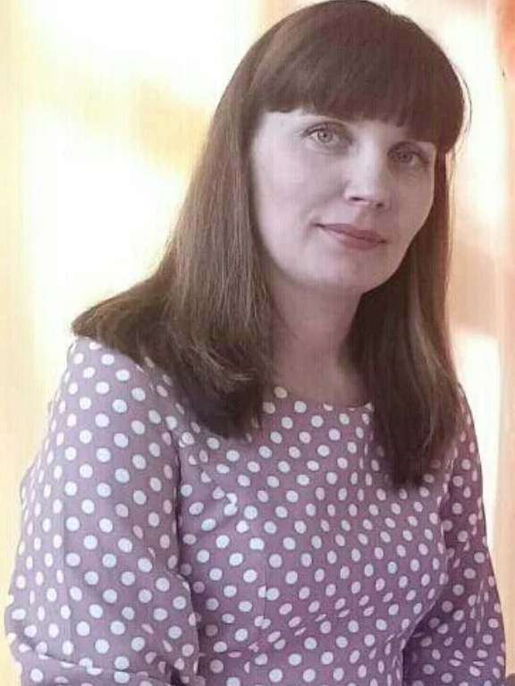 | Рогозинникова  (фамилия)  Вера Александровна  (имя, отчество)
- Общие сведения

Муниципальное образование |  | Вагайский район
Населенный пункт |  | с.Черное
Дата рождения (число, месяц, год) |  | 20.03.1982 г
Место рождения |  | п.Белый Яр, Сургутского района Тюменской области
Адрес личного сайта, страницы на сайте образовательного учреждения, где можно познакомиться с участником и публикуемыми им материалами |  | https://chernoe.vagayobr.ru/?page_id=1449
Адрес сайта образовательной организации |  | https://chernoe.vagayobr.ru/?page_id=1449
- Работа

Место работы (наименование образовательной организации, реализующей программы дошкольного образования в соответствии с уставом) |  | МАОУ Вагайская СОШ филиал Черноковский детский сад «Ласточка»
Занимаемая должность |  | воспитатель
Общий трудовой и педагогический стаж (полных лет на момент заполнения анкеты) |  | Общий стаж 17 лет  Педагогический стаж 7 лет
В каких возрастных группах работала, и работаю в настоящее время |  | Работала во всех возрастных группах.  В настоящее время работаю в младшей группе
Аттестационная категория |  | Нет (соответствие занимаемой должности в 2015 г)
Почетные звания и награды (наименования и даты получения) |  | нет
- Образование

Название, год окончания учреждения профессионального образования, факультет |  | Федеральное государственное автономное образовательное учреждение высшего образования «Тюменский государственный университет» г.Тюмень 2018 год
Специальность, квалификация по диплому |  | Педагогическое образование, бакалавр  (дошкольное)
Дополнительное профессиональное образование (за последние три года) |  | ГАОУ ТО ДПО «ТОГИРРО» 2018 год, курсы повышения квалификации по теме: «Организационно-педагогические основы образовательного процесса в условиях реализации ФГОС дошкольного образования»
- Общественная деятельность.

Участие в работе методического объединения |  | Выступление с презентацией «Математика в природе» (ФЭМП у детей старшего дошкольного возраста с использованием природного материала) 2019 г.  Участие в экологическом проекте «Наш дом природа» 2020  Участие в проекте «Опытно-экспериментальная деятельность как средство развития познавательной активности детей»
Участие в муниципальных, региональных конкурсах |  | Муниципальный конкурс долгосрочных проектов «Достояние России. Народные художественные промыслы» 2019 г.  «Мой друг – снеговик» 2019 г.  «Познавательная физкультура» 01.2020 г.  Участие в муниципальном заочном конкурсе  «Моя педагогическая находка» 2020 г.
Участие воспитанников в муниципальных, региональных, федеральных конкурсах |  | Муниципальный уровень:  Участие воспитанников в конкурсе чтецов «Все на земле от материнских рук» 2017, 2018, 2019  Конкурс рисунков «Война глазами детей» 2018  «Что нам осень подарила» 2017,2018,2019  Региональный уровень:  Выставка рисунков «Виртуальный вернисаж»  «Детские сады Тюменской области 2018 г.
- Досуг

Хобби |  | цветоводство
- Профессиональные ценности.

Педагогическое кредо участника |  | «Любить и ценит каждого ребенка как своего»
Профессиональные и личностные ценности, наиболее близкие участнику |  | Ответственность, терпение, творческое самовыражение, любовь к детям.
В чем, по мнению участника, состоит основная миссия воспитателя |  | Помогать познавать окружающий мир, видеть красоту вокруг себя, воспитывать самые лучшие качества - доброту, отзывчивость, терпение.
7 . Подпись.
Правильность сведений, представленных в информационной карте, подтверждаю:
_________________ Рогозинникова Вера Александровна
(подпись) (фамилия, имя, отчество участника)
« 22_» __декабря__ 2020 г.

